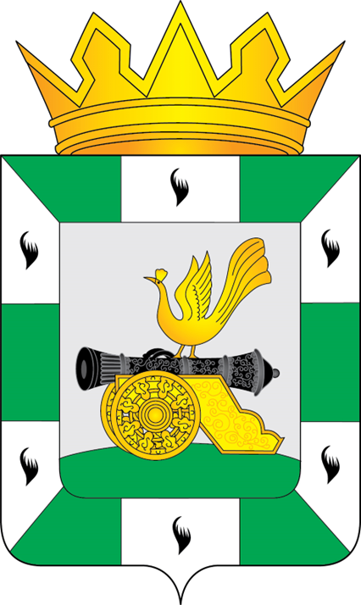

АДМИНИСТРАЦИЯ МУНИЦИПАЛЬНОГО ОБРАЗОВАНИЯ
«СМОЛЕНСКИЙ МУНИЦИПАЛЬНЫЙ ОКРУГ»
СМОЛЕНСКОЙ ОБЛАСТИ

П О С Т А Н О В Л Е Н И Е

от 03.07.2025 № 2551

Об утверждении Административного регламента Администрации муниципального образования «Смоленский муниципальный округ» Смоленской области по предоставлению муниципальной услуги «Выдача уведомления о соответствии (несоответствии) построенных или реконструированных объекта индивидуального жилищного строительства или садового дома требованиям законодательства о градостроительной деятельности»

В соответствии с Градостроительным кодексом Российской Федерации, Федеральным законом от 27.07.2010 № 210-ФЗ «Об организации предоставления государственных и муниципальных услуг», Порядком разработки и утверждения административных регламентов предоставления муниципальных услуг Администрации муниципального образования «Смоленский муниципальный округ» Смоленской области, руководствуясь Уставом муниципального образования «Смоленский муниципальный округ» Смоленской области,

АДМИНИСТРАЦИЯ МУНИЦИПАЛЬНОГО ОБРАЗОВАНИЯ «СМОЛЕНСКИЙ МУНИЦИПАЛЬНЫЙ ОКРУГ» СМОЛЕНСКОЙ ОБЛАСТИ ПОСТАНОВЛЯЕТ:

- Утвердить прилагаемый Административный регламент Администрации муниципального образования «Смоленский муниципальный округ» Смоленской области по предоставлению муниципальной услуги «Выдача уведомления о соответствии (несоответствии) построенных или реконструированных объекта индивидуального жилищного строительства или садового дома требованиям законодательства о градостроительной деятельности».
- Признать утратившим силу Постановление Администрации муниципального образования «Смоленский район» Смоленской области от 01.10.2021 № 1805 «Об утверждении Административного регламента Администрации муниципального образования «Смоленский район» Смоленской области по предоставлению муниципальной услуги «Выдача уведомления о соответствии (несоответствии) построенных или реконструированных объекта индивидуального жилищного строительства или садового дома требованиям законодательства о градостроительной деятельности».
3. Настоящее постановление вступает в силу со дня его официального опубликования в газете «Сельская правда Смоленский район».

Глава муниципального образования
«Смоленский муниципальный округ»
Смоленской области О.Н. Павлюченкова

